

Centro Escolar / E.B.1 de _______________________

AGRUPAMENTO DE ESCOLAS
MORGADO DE MATEUS (402291)
Vila Real

AVALIAÇÃO DIAGNÓSTICA – 4º ANO
PORTUGUÊS
Nome do(a) aluno(a): _______________________________________ Turma: ______
Data: _________________________________________________________________
Ass. do(a) professor(a): _____________________ Ass. do E.E.: __________________

Tanta fome vai no mundo!

Um gafanhoto muito novinho, hop! hop! hop!, foi à procura de coisas boas para o seu almoço.
- Que hei-de escolher? – perguntou a si mesmo. – Uma folhinha tenra ou um pé de malmequer?
Atrás dele pulava uma rã verde que também estava com uma fome...
- Aquele gafanhoto é que me convinha – murmurou a rã, pronta a cair-lhe em cima.
Mas atrás da rã corria um pato branco, preparado para a engolir.
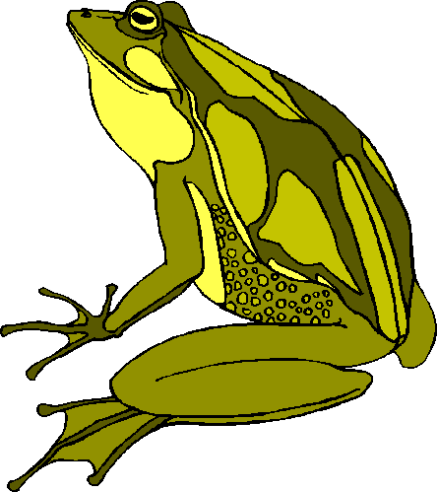
Quando o pato já abria o grande bico achatado, apareceu uma raposa, magra e esfomeada, com um saco às costas...
- Ah! Ah! – murmurou a raposa. – Não há coisa mais deliciosa que um belo pato!
Mal tinha pronunciado estas palavras...
Tau! Tau! Tau! Explosões terríveis fizeram estremecer o bosque.
Era um caçador que tinha disparado ao ver a raposa. Felizmente para ela, o caçador errou a pontaria e permitiu que esta desaparecesse atrás das árvores.
O pato atirou-se ao charco. A velha rã escondeu-se debaixo de um tronco e o gafanhoto, esse, lá seguiu o seu caminho, sem se aperceber que aquele «Tau! Tau! Tau!» lhe tinha salvo a vida.

Autor desconhecido

- Quais são as personagens desta história?
um caçador  um burro  uma minhoca  um gafanhoto 
um lavrador  uma raposa  uma rã  um pato 

- Lê com atenção e sublinha a frase correta, de acordo com o texto.
- A raposa queria o caçador, que queria o pato, que queria a rã, que queria
gafanhoto.
- O caçador queria a raposa, que queria a rã, que queria o pato, que queria o gafanhoto.
- O caçador queria a rã, que queria o pato, que queria a raposa, que queria o gafanhoto.
- O caçador queria a raposa, que queria o pato, que queria a rã, que queria o gafanhoto.

- Quem salvou a vida ao gafanhoto?
_______________________________________________________________

- Achas que era intenção do caçador salvar o gafanhoto? Qual terá sido o seu objetivo?
________________________________________________________________________________________________________________________________

- Quais foram as reações dos animais, ao ouvirem os tiros? Completa.
O gafanhoto _____________________________________________________.
A rã ___________________________________________________________.
O pato _________________________________________________________.
A raposa ________________________________________________________.

- Escolhe as palavras certas para caraterizares as personagens.
verde belo magra esfomeada branco delicioso descuidado novinho

raposa | _______________________ | pato | ______________________
rã | _______________________ | gafanhoto | ______________________
- Liga, a cores, as palavras sinónimas.
novinho | charco | tenra | esfomeada
poça | faminta | jovem | mole

- Forma famílias de palavras.
saco caçador ensacar caçadeira saquito caçar
- ____________________ ____________________ ___________________
- ____________________ ____________________ ___________________

- Coloca, de forma correta, os algarismos.
1 | MONOSSÍLABO | 2 | DISSÍLABO | 3 | POLISSÍLABO

 | gafanhoto |  | caçador |  | mal |  | rã
 | bosque |  | raposa |  | bico |  | pato

- Completa adequadamente.
Eu procuro comida. | Nós _________________________________.
Tu _______________ comida. | Vós _________________________________.
Ele/Ela _____________________________. | Eles/Elas _____________________________.

- Na frase que se segue, sublinha a azul o sujeito e a vermelho o predicado.
“ A velha rã escondeu-se.”

- Classifica as palavras que se seguem quanto à sua acentuação completando com “aguda”, “grave” ou “esdrúxula”.
pé | ________________ | charco | _________________
saco | ________________ | árvores | _________________

- Escreve as palavras no género feminino.
pato | _______________ | rã | ________________
belo | _______________ | velha | ________________

- Constrói um texto com o título: AS MINHAS BRINCADEIRAS DE FÉRIAS ou UM PASSEIO ESPECIAL.
Não te esqueças de escrever frases curtas; usar a pontuação adequada; prestar atenção à ortografia e aplicar imaginação e criatividade.

______________________________________________
________________________________________________________________________________________________________________________________________________________________________________________________________________________________________________________________________________________________________________________________________________________________________________________________________________________________________________________________________________________________________________________________________________________________________________________________________________________________________________________________________________________________________________________________________________________________________________________________________________________________________________________________________
________________________________________________________________________________________________________________________________________________________________________________________________________________________________________________________________________________________________________________________________________________________________________________________________________________________________________________________________________________________________________________________________________________________________________________________________________________________________________________________________________________________________________________________________________________________________________________________________________________________________________________________________________

Bom trabalho!

